De jongeren van Milieudefensie zijn klaar met polderen
Roos van Tongerloo | 24 december 2020 | 1 Reactie
Samen met jongerenvertegenwoordigers van 6 politieke partijen stelden ze een manifest op voor een groen klimaatbeleid, dat werd overhandigd aan partijleiders. Het werd in 3 dagen tijd ruim 10.000 keer ondertekend. Geen smoesjes meer: “Het staat er precies: dit is wat jongeren in Nederland willen, en zo pak je dat aan.”

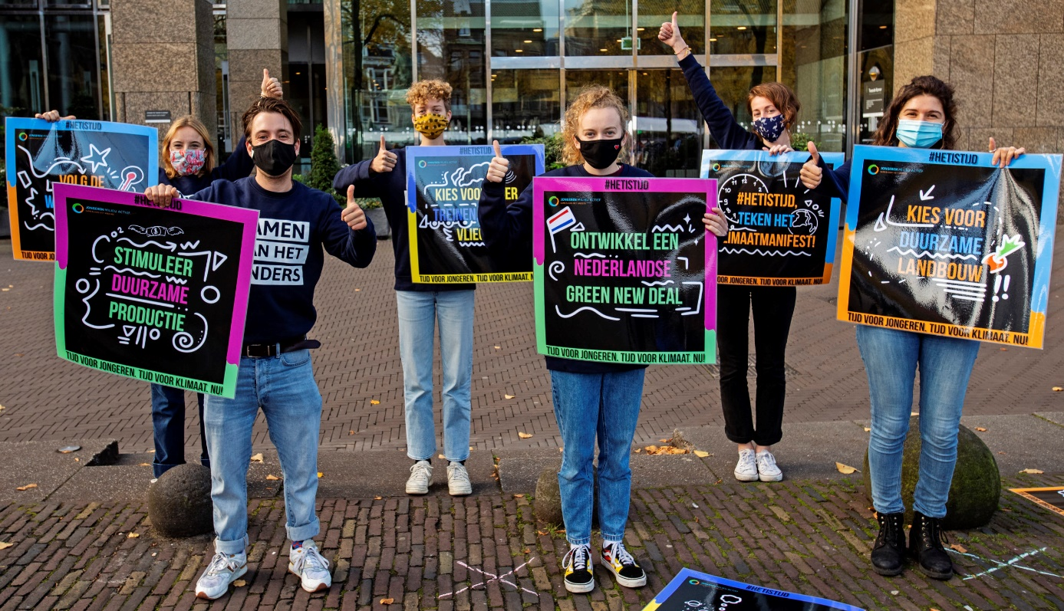
JMA overhandigt het manifest. Anne op rechts. Foto: Marten van Dijl
Het was 1 of 2 jaar geleden. Anne studeerde in Schotland en zag hoe de eerste rebellen van Extinction Rebellion regels aan hun laarzen lapten voor de toekomst. Rico zag op televisie hoe meer en meer mensen zich aansloten bij de stakingen van Greta Thunberg.
Anne is 24, Rico 29. De afgelopen anderhalf jaar hebben ze het roer omgegooid en zich aangesloten bij de milieubeweging. Anne Chatrou werkte als vrijwilliger voor Operatie Klimaat en is de nieuwe voorzitter van Jongeren Milieu Actief (JMA), de jongerentak van Milieudefensie. Rico Disco wás voorzitter en maakt plaats. Hij gaat aan de slag bij Milieudefensie als organizer bij Fair Future Generators.
Bij mij (32), de auteur van dit stuk, ging het precies zo, op datzelfde moment: ik werkte als redacteur bij de publieke omroep, en begreep niet waarom het niet iedere dag over het klimaat ging. Nu ben ik redacteur bij Down to Earth, het blad van Milieudefensie.
Onze generatie neemt die stap momenteel en masse. Het Rode Kruis stelde na gesprekken met 712 mensen tussen de 18 en de 35 jaar vast dat driekwart van de Nederlandse jongeren zich “redelijk tot grote zorgen” maakt over het klimaat. Ze zien in dat klimaatverandering niet iets is van morgen maar van vandaag, en komen in actie op kleine én op grote schaal. Klimaatzorgen zijn mainstream geworden. We zien het bij Milieudefensie gebeuren: JMA groeit, en snel. Eindelijk.
Waarom hebben we die stap niet eerder gemaakt?
Anne: “Het was een moment. Een gevoel. Ineens had iedereen het over het klimaat en leefde het 100 procent. In 2, 3 jaar tijd zijn over heel de wereld bewegingen uit de grond gestampt.”
Rico: “Precies. Ik werd pas actief op het moment dat ik zag dat de vlam in de pan sloeg. Ik wist wel dat we een heel erg groot probleem hadden, maar ik ben groot geworden in de jaren 90 met het idee dat alles op z’n pootjes terechtkomt. Dat gevoel is diepgeworteld en het heeft vele krantenkoppen geduurd voordat ik doorkreeg dat het helemaal niet klopt. Toen kwam het besef: het gaat totaal de verkeerde kant op en níemand weet hoe we dit gaan oplossen. Ook de politiek niet. Ik ben heus geen anarchist – ik ben best een gematigd persoon van nature – maar dit beleid van kleine bijsturingen gaat niet werken.”
Hoe kwam je in actie, na dit besef?
Rico: “Net als veel anderen was ik wel al met mijn zorgen bezig, maar had ik er nog geen woorden voor. Actievoeren kwam niet eens bij me op. Ik was geen scholier, dus ik kon me niet bij Greta aansluiten. Extinction Rebellion was voor mij te extreem. Pas toen me werd gevraagd of ik wilde helpen met mobiliseren voor de Klimaatmars, zag ik voor het eerst hoe ik iets bij kon dragen. Ik studeerde neuropsychologie, in de collegezaal heb ik een oproep gedaan en gevraagd wie er mee wilde doen. Dat werd uiteindelijk een groep van zeventig mensen. Studenten, jongeren, en ook een paar – hoe zeg je dat? – ouderen. Genoeg om mijn vermoedens te bevestigen: mensen hebben nodig dat je ze iets geeft waarmee ze aan de slag kunnen. Handelingsperspectief is zó belangrijk. En het had effect! Na de mars ging het in politieke debatten eindelijk over het klimaat. We hebben wel degelijk impact. Daar was ik zo door gegrepen dat ik me ben gaan verdiepen in hoe verandering tot stand komt. Of het nu gaat om vrouwenrechten, burgerrechten, de strijd tegen racisme: het zijn de grote grassrootsbewegingen die verandering mogelijk maken. En de milieubeweging groeit. Dat geeft me hoop.”
Hoe ging dat bij jou, Anne?
Anne: “Ik kom uit zo’n veilige omgeving. Er was niet heel veel aan de hand in mijn kleine wereld. Ik ben later pas gaan voelen dat het niet eerlijk is, hoe we met elkaar en met de wereld omgaan. Toen een vriendin van me met de bus vertrok naar Duitsland, waar ze met een aantal mensen en een heleboel wol een rode draad in het bos zouden vormen om de bomen te beschermen, ben ik spontaan ingestapt. Megaspannend en leuk, en het voelde alsof we iets waardevols deden. Maar ik raakte pas echt geïnteresseerd in de beweging nadat ik had meegelopen met de Women’s March. Daar zag ik dat we iets groots teweeg konden brengen door met zó veel mensen in actie te komen. In Schotland ben ik met de scholieren mee gaan staken en was ik bij lezingen over klimaatactie. Ik dacht: als ik terugkom in Nederland, ga ik me voor het klimaat inzetten. Toen heb ik contact gezocht met mensen die actief zijn binnen de klimaatbeweging met de vraag: ik wil wat doen, maar op een praktische manier die bij mij past. Ik hoef niet zo nodig een boom in te klimmen, ik wil liever een plan, een kader. Zo kwam ik bij Milieudefensie terecht.”
Generaties jonge milieuactivisten vóór ons kwamen veel radicaler in actie. Hebben wij handelingsperspectief gemist?
Rico: “Ja! Ik denk dat er ongelooflijk veel jongeren in Nederland zijn die denken: ‘Ik maak me hier heel veel zorgen over maar wie ben ik? Wat kan ik er in godsnaam aan doen?’ Ik wil jongeren laten zien dat ze meer kunnen dan alleen hun consumptiepatroon aanpassen. Daarom moeten we niet alleen onze boodschap laten horen, maar vooral zorgen dat mensen aan de slag kunnen. Daar moeten we structureel mee bezig zijn. Er zijn nu een stuk of veertig jongeren actief bij JMA, en dat is te gek, maar in potentie kunnen dat er duizend keer meer zijn. Trouwens, hoe meer je met klimaatactie bezig bent, hoe meer je leert en door het onderwerp gegrepen wordt. Je wordt gesterkt in wat jij denkt dat goed is, je ziet dat je actie zin heeft. Dat was voor mij ook the point of no return.”
Anne: “Je ziet dat mensen die heel bezorgd zijn over het klimaat daar vaak maar weinig mee doen. Daar heb ik mijn thesis over geschreven. De klimaatcrisis is zo’n abstract probleem, dat mensen grijpen naar waar ze direct invloed op hebben: hun eigen gedrag. Dat geeft die mensen misschien wel een goed gevoel, maar daarmee gaan we het niet redden.”
Het Klimaatmanifest lijkt dan een logische stap: weg bij de consument en direct op de machthebbers af.
Anne: “Nadat we het manifest op 22 oktober aan politici hadden overhandigd, ontplofte de petitie online. In 3 dagen tijd haalden we ruim 10.000 handtekeningen op. Dat kun je toch wel redelijk massaal noemen. Dat gaf zoveel energie! Je moet het manifest zien als een handreiking naar de machthebbers. Er staat niet alleen dat het anders moet, maar ook hoe het anders kan. We zeggen ze letterlijk: dit is wat jongeren willen, dit is hoe we dat voor elkaar krijgen, zo lossen we het op. Nu is het aan hen.”
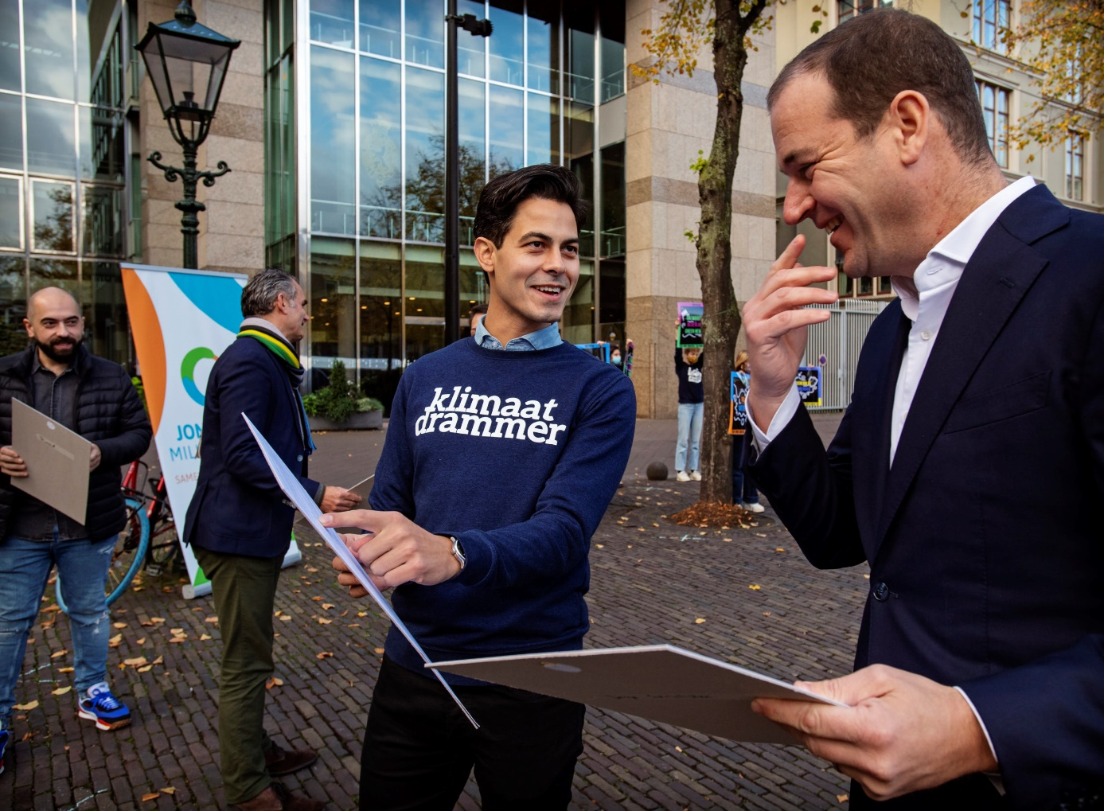
Jetten en Asscher bekijken het manifest. Foto: Marten van Dijl
Hebben jullie daar vertrouwen in? Er zit geen jongere in het Torentje.
Anne: “Als je jaren in de politiek zit en eindeloos compromissen sluit, verlies je misschien ook wel wat idealen. Mensen vragen het me wel eens: Als je dagelijks bezig bent met verandering, moet je dan niet de politiek in? Dan is mijn antwoord: nee. Daar krijgen ze zo weinig voor elkaar! Dat pikken jongeren niet. Het moet anders, het is onze toekomst. Het moet nu. Het is een generatieverschil: als ik bijvoorbeeld het gesprek aanga met mijn ouders over klimaatbeleid, merk ik dat ik geen ruimte laat voor compromissen. Ik houd vast aan mijn idealen. Ik durf het bijna niet te zeggen, maar… misschien zijn mijn ouders iets realistischer. Maar weet je: ik wil niet kijken naar wat haalbaar is, maar naar wat nodig is.”
Rico: “Met dat laatste ben ik het volledig eens. Er wordt vaak gezegd dat idealisten onrealistisch zijn, maar het is juist onrealistisch om te denken dat we op de huidige voet kunnen doorgaan. Dat idee is pas radicaal: dat je je leven gewoon niet aanpast aan een naderende gigantische catastrofe. Gek genoeg is dat nu de status quo. Wij zijn geen revolutionairen, we hebben een genuanceerd verhaal. De snelheid waarmee we willen veranderen is misschien ongeëvenaard, maar de situatie is ook ongeëvenaard. We kunnen niet kleine stapjes blijven nemen ongeacht de situatie. De situatie is te ernstig om te blijven polderen. De klimaatcrisis vraagt van ons dat we flexibel van geest zijn. Ik denk dat jongeren daarom bij uitstek degenen zijn die deze kar kunnen trekken.”
“Ik denk dat een politieke cyclus van 4 jaar het ook wel ingewikkeld maakt om beleid door te voeren op lange termijn. Als je investeringen doet die zich niet uitbetalen binnen je regeerperiode, word je misschien keihard weggestemd omdat je kostbare dingen deed waar niemand direct wat aan had. Daar willen politici zich niet aan wagen. We hebben een orgaan nodig dat de lange termijn waarborgt.”
Zie je dat generatieverschil ook terug binnen de klimaatbeweging? Bij Milieudefensie, bijvoorbeeld?
Anne: “Nou, er is een oneliner bij JMA. Die kent Rico ook wel.”
Rico: “Eh, ja.. JMA is Milieudefensie, maar dan cool. Hahaha. We zijn er niet voor niets, natuurlijk. Ik ben bang dat jongeren niet snel warm worden van Milieudefensie, veel jonge mensen denken dat we een soort overheidsorgaan zijn. Iets met Defensie. Echt waar. En het is jammer dat het woord klimaat niet in de naam zit. Toen ging het misschien vooral over milieu, maar nu ligt de focus bij klimaat. Daar hebben jongeren het over. Jongeren worden veel meer getriggerd door klimaatverandering dan door milieuverontreiniging of luchtvervuiling. Stom, want de focus van Milieudefensie ligt ook allang bij klimaat. Wat vinden jullie van Klimaatdefensie?”
Anne: “Hm. Er is binnen Milieudefensie wel plek voor jongeren, maar naar buiten toe is de organisatie voor jongeren wat minder spannend. Dat is ook ingewikkeld: de stof die je bespreekt als je het hebt over klimaatverandering is ook gewoon een beetje taai. Niet gezellig.”
Rico: “Ik wist zelf ook niet zo veel van Milieudefensie. Alleen dat het een groene ngo was. Maar ik heb ze snel leren kennen als een club die vooral bezig is met het opbouwen van de beweging. Op strategisch niveau: hoe doe je dat? Hoe breng je maatschappelijke verandering tot stand? Wie is de drijvende kracht? Dat is wat Milieudefensie is, boven alles: bewegingsopbouw.”
Ik geloof niet dat jullie nog steeds zo gematigd zijn allebei.
Anne: “Ik ben veel radicaler nu, ja. Ik was op zoek naar gelijkgestemden, mensen die ook een sterk gevoel over onrechtvaardigheid hadden. Dat ik die mensen gevonden heb, heeft me echt geholpen me te ontwikkelen binnen de beweging. Mensen om me heen zeggen het ook, dat ik radicaler ben geworden. Dat vind ik niet erg meer. Daarvoor is het klimaat te belangrijk.”
Rico: “Hoe bozer je wordt, hoe meer het je raakt, hoe meer je ermee bezig blijft. En hoe meer je ziet dat de politiek te weinig doet met het klimaatprobleem, hoe meer die boosheid groeit. Maar hé: we zijn nog op tijd. We kunnen het tij keren als we met zo veel mogelijk jongeren in beweging komen.”
Anne: “Ja! Dus als je nog zweeft en niet weet hoe je aan de slag moet: JMA kan je daarbij helpen. Zeker volgend jaar, tijdens de verkiezingen. Dan gaan we los.”
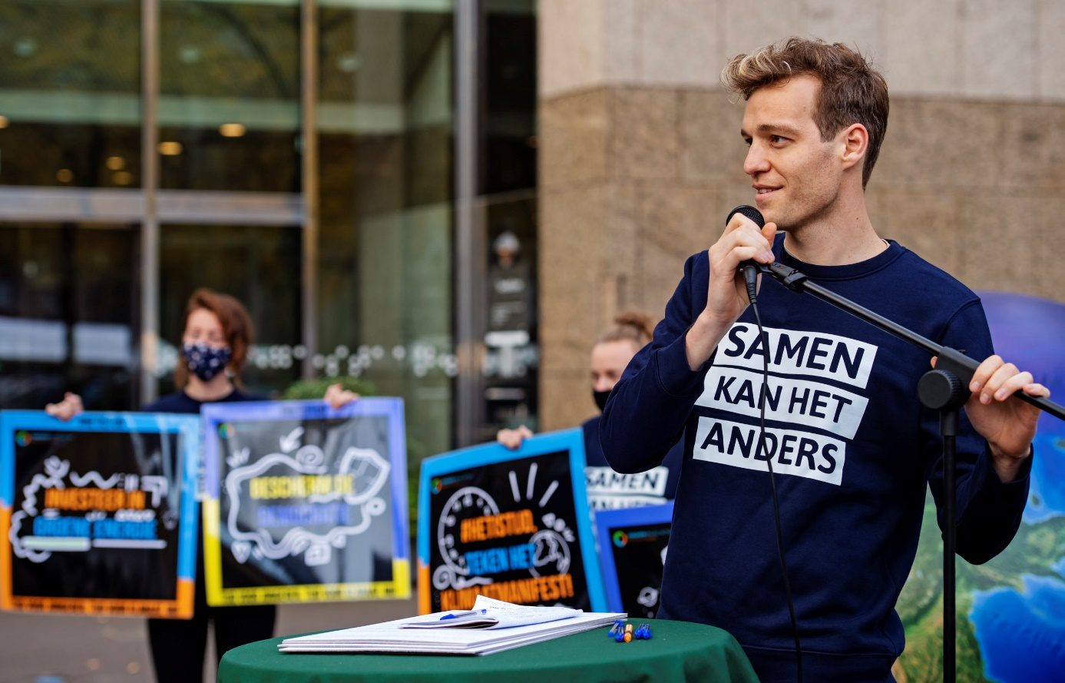
Rico spreekt politici toe, nadat het manifest is overhandigd. Foto: Marten van Dijl

Het manifest
Volg de wetenschap
We roepen de noodtoestand uit en blijven onder de 1,5 graden opwarming. In 2035 zijn we een klimaatneutrale samenleving.
Een Nederlandse Green New Deal
Nederland accepteert niet langer dat (korte termijn-) winst boven het klimaat worden gesteld. De vervuiler betaalt, duurzame alternatieven zijn beschikbaar voor iedereen en er komen veel groene banen.
Bescherm de democratie
De democratie wordt versterkt, door middel van een burgerberaad. Lobby van de fossiele industrie wordt transparant en aan banden gelegd. De jaarlijkse miljarden aan fossiele subsidies schaffen we af.
Investeer in groene energie
Nederland wordt koploper op het gebied van innovatieve duurzame energie. We zetten o.a. in op wind op zee, zon op gebouwen en groene waterstof.
Stimuleer duurzame productie
Duurzame en circulaire productie worden aantrekkelijker. We stimuleren CO2-reductie door de kosten voor CO2-uitstoot te verhogen tot €100 per ton en pleiten voor deze taks op EU-niveau.
Kies voor meer treinen, minder vliegen
De trein wordt hét vervoermiddel voor de middellange afstand. Er komt een afstandsminimum voor vluchten en een vliegtaks. De lucht- en scheepvaart zijn niet langer vrijgesteld van een brandstoftaks.
Kies voor duurzame landbouw
Er komt een eerlijke vleesprijs waarin de maatschappelijke en ecologische schade is doorberekend, met garanties voor een goede prijs voor de boer.
Bescherm de natuur
Ecocide, het beschadigen of vernietigen van een ecosysteem, wordt in het Nederlands recht opgenomen als misdrijf. Natuurgebieden worden uitgebreid.
Denk planeetbreed
Wereldwijd worden gemeenschappen die het minst hebben bijgedragen aan klimaatverandering er het hardst door getroffen: klimaatracisme. Nederland heeft een historische verantwoordelijkheid om dit aan te pakken.
Dit is een ingekorte versie van het manifest. Het volledige manifest kun je hier vinden.

